КАК НЕ ПРИНЕСТИ ДОМОЙ COVID-19
Рекомендации от врачей и медсестёр приёмного отделения из Сан-Франциско

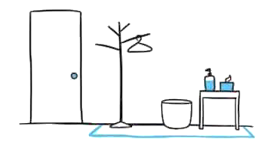 | Подготовка: создайте и разметьте горячую зону рядом с входом:  Ограничьте при помощи ленты горячую зону (контаминированную область) перед входной дверью, в гараже или прямо возле входа.  Поместите в эту зону следующее:  - корзину для одежды и мелких предметов;  - дезинфектант для рук (мин 60% спирта);  - дезинфицирующие салфетки (если их нет – используйте детские салфетки и спирт);  - вешалку или крючок для верхней одежды.
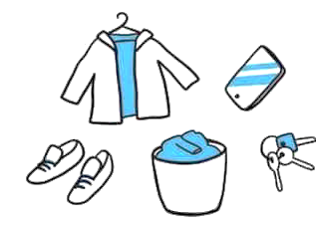 | ШАГ 1: Разденьтесь и проведите дезинфекцию в горячей зоне (каждый день по возвращению домой!)  - Встаньте в горячей зоне.  - Продезинфицируйте руки.  - Аккуратно снимите одежду, чтобы не контаминировать окружающее пространство.  - Повесьте куртку и сумку на крючок или вешалку, одежду, в которой были в больнице, положите в корзину.  - Снимите обувь и оставьте её в горячей зоне.  - Продезинфицируйте телефон, ключи и другие мелкие предметы.  - Продезинфицируйте дверную ручку и всё, до чего вы дотрагивались пока входили.
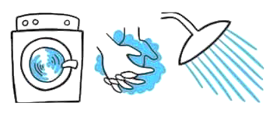 | Шаг 2: Постирайте вещи и примите душ  - Положите одежду в стиральную машину или в отдельный мешок для белья, выделенный для контаминированной одежды. Постирайте вещи, когда это будет уместно в ваших обстоятельствах.  - Помойте руки с мылом в течение 20 секунд;  - Примите душ как можно скорее;  - Наденьте чистую одежду.

